Resolución del Pleno del Instituto de Transparencia, Acceso a la Información Pública y Protección de Datos Personales del Estado de México y Municipios, con domicilio en Metepec, Estado de México, de fecha veintiocho de abril de dos mil veintiuno.

VISTO el expediente conformado con motivo del Recurso de Revisión 00986/INFOEM/IP/RR/2021, interpuesto por XXXXXXXXXXXXXXXXX en lo sucesivo el Recurrente o Particular, en contra de la respuesta del Sujeto Obligado, Ayuntamiento de Acambay de Ruíz Castañeda, se emite la presente Resolución, con base en los Antecedentes y Considerandos que se exponen a continuación:

A N T E C E D E N T E S

I. Presentación de la solicitud de información.

Con fecha quince de febrero de dos mil veintiuno, la Particular presentó solicitud de acceso a la información pública a través del Sistema de Acceso a la Información Mexiquense (SAIMEX), ante el Ayuntamiento de Acambay de Ruíz Castañeda, misma que fue registrada con el número de folio 00016/ACAMBAY/IP/2021, mediante la cual requirió:

DESCRIPCIÓN CLARA Y PRECISA DE LA INFORMACIÓN SOLICITADA
“Durante los ejercicios 2019 y 2020 señala cual fue la distribución de combustible por vehículo tanto de asignación directa como operativo, señalando la marca, modelo, tipo, placas y a quien está asignado y a qué oficina pertenece.” (Sic.)

MODALIDAD DE ENTREGA
A través del SAIMEX

II. Respuesta del Sujeto Obligado.

Con fecha nueve de marzo de dos mil veintiuno, a través del Sistema de Acceso a la Información Mexiquense (SAIMEX), el Sujeto Obligado, notificó a la Particular la respuesta a su solicitud de acceso a la información, en la que señaló lo siguiente:

“…
En atención a su solicitud de información número 00016/ACAMBAY/IP/2021, recibida por esta dependencia vía Sistema Electrónico Denominado Sistema de Acceso a la Información Mexiquense (SAIMEX) de fecha 15 de febrero de 2021, dirigida al Ayuntamiento de Acambay de Ruiz Castañeda, Estado de México, como sujeto Obligado de la Ley de Transparencia y Acceso a la Información Pública del Estado de México y Municipios. Se entrega lo siguiente referente a su petición: archivo PDF con la respuesta emitida por el Titular de la Unidad de Parque Vehicular de Acambay de Ruiz Castañeda, Estado de México, dando así contestación al solicitante respecto de su petición, manifestando que la información proporcionada es la única que obra en los archivos municipales, de conformidad con lo que establece el párrafo segundo del artículo 12 de la Ley de Transparencia y Acceso a la Información Pública del Estado de México y Municipios”

Del mismo modo el sujeto Obligado adjuntó el archivo denominado “solicitud 00016.pdf” el cual contiene un listado de vehículos.
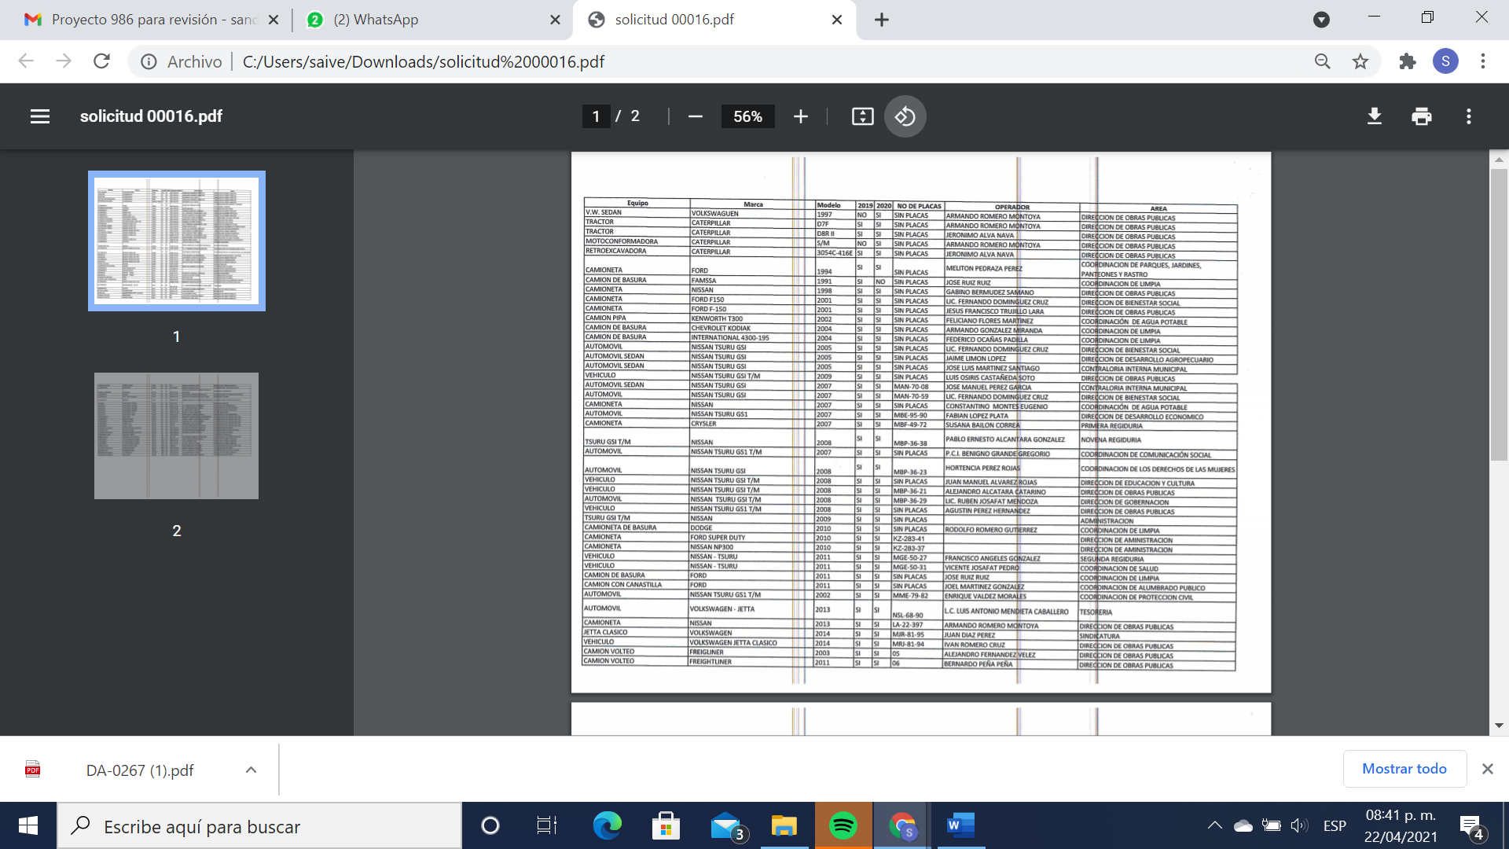
III. Interposición del Recurso de Revisión.

Con fecha diez de marzo de dos mil veintiuno, se recibió en este Instituto, a través del Sistema de Acceso a la Información Mexiquense (SAIMEX), Recurso de Revisión interpuesto por la parte Recurrente, en contra de la respuesta emitida por el Sujeto Obligado a la solicitud de información, en los términos siguientes:

ACTO IMPUGNADO
“La respuesta entregada.”

RAZONES O MOTIVOS DE LA INCONFORMIDAD
“En la relación que me mandan en respuesta, no dice cual fue la distribución de combustible.” (Sic)

IV. Trámite del Recurso de Revisión ante el Instituto.

a) Turno del Recurso de Revisión. El diez de marzo de dos mil veintiuno, el Sistema de Acceso a la Información Mexiquense (SAIMEX), asignó el número de expediente 00986/INFOEM/IP/RR/2021, al medio de impugnación que nos ocupa, con base en el sistema aprobado por el Pleno de este Órgano Garante y lo turnó al Comisionado Ponente Luis Gustavo Parra Noriega, para los efectos del artículo 185, fracción I de la Ley de Transparencia y Acceso a la Información Pública del Estado de México y Municipios.

b) Admisión del Recurso de Revisión. El dieciséis de marzo de dos mil veintiuno, se acordó la admisión del Recurso de Revisión interpuesto por la Recurrente en contra del Sujeto Obligado, en términos del artículo 185, fracciones I, II y IV de la Ley de Transparencia y Acceso a la Información Pública del Estado de México y Municipios, el cual fue notificado a las partes el mismo día, a través del Sistema de Acceso a la Información Mexiquense (SAIMEX), en el que se les otorgó un plazo de siete días hábiles posteriores a la misma, para que manifestaran lo que a su derecho conviniera y formularan alegatos.

c) Informe Justificado. El veintitrés de marzo de dos mil veintiuno, a través del Sistema de Acceso a la Información Mexiquense (SAIMEX), se recibió en este Instituto el informe justificado por parte del Sujeto Obligado, por medio del cual señala lo siguiente:

“… para que por su conducto someta para su análisis y en su caso para generar la versión pública por el Compite de transparencia respecto de la solicitud de información realizada a través de SAIMEX No.00016/ACAMBAY/IP/2021 (…), para tal efecto remito bitácoras de gasolina…”

En este sentido el Sujeto Obligado adjuntó bitácoras tanto de 2019 como de 2020, pero se aprecia que no corresponde a todos los meses de estos años, por lo que no están completas.

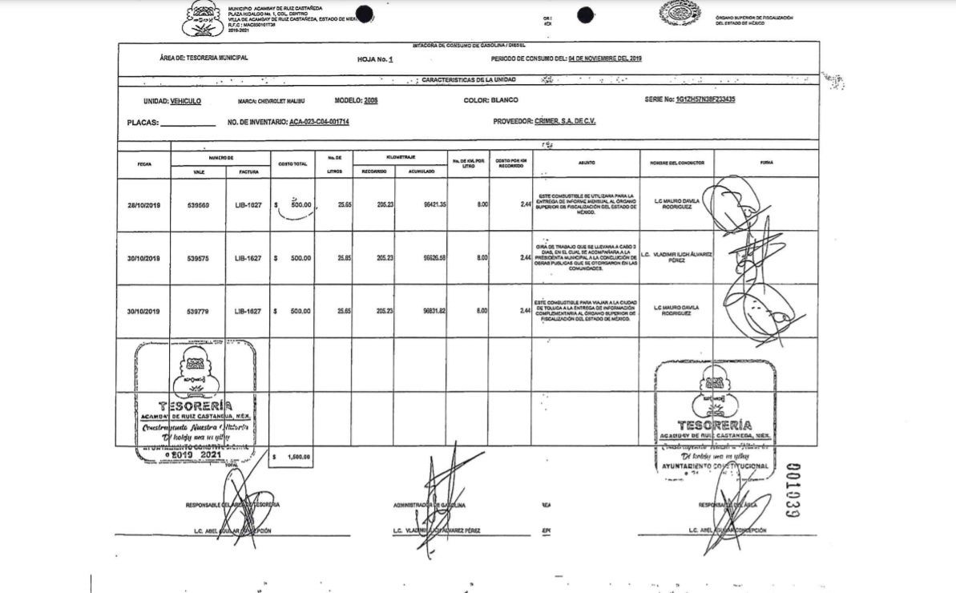
Es de señalar que estos documentos contienen todos los elementos requeridos por el Particular.
d) Vista del Informe Justificado. El veintiuno de abril de dos mil veintiuno, se dictó acuerdo mediante el cual se puso a la vista del Particular, el Informe Justificado, el cual le fue notificado, en esa misma fecha, a través del Sistema de Acceso a la Información Mexiquense (SAIMEX). No obstante, lo anterior, el Recurrente omitió realizar manifestación alguna que a su derecho conviniera y asistiera.

e) Cierre de instrucción. El veintisiete de abril de dos mil veintiuno, al no existir diligencias pendientes por desahogar, se emitió el acuerdo por medio del cual se declaró cerrada la instrucción y se determinó pasar el expediente a resolución, en términos de lo dispuesto en los artículos 185, fracciones VI y VIII de la Ley de Transparencia y Acceso a la Información Pública del Estado de México y Municipios, mismo que fue notificado a las partes el mismo día, a través del Sistema de Acceso a la Información Mexiquense (SAIMEX).

En razón de que fue debidamente sustanciado el expediente electrónico y no existe diligencia pendiente de desahogo, se emite la resolución que conforme a Derecho proceda, de acuerdo a los siguientes:

C O N S I D E R A N D O S

PRIMERO. Competencia.

El Instituto de Transparencia, Acceso a la Información Pública y Protección de Datos Personales del Estado de México y Municipios, es competente para conocer y resolver el presente Recurso de Revisión interpuesto por la parte recurrente, conforme a lo dispuesto en los artículos 6°, apartado A de la Constitución Política de los Estados Unidos Mexicanos; 5°, párrafos trigésimo, trigésimo primero y trigésimo segundo fracciones I, II, III, IV y V de la Constitución Política del Estado Libre y Soberano de México; 1°, 8°, 9°, 10, 37 y 42, fracciones I, II y III, de la Ley General de Transparencia y Acceso a la Información Pública; 1°, 2°, fracciones II y IV; 13, 29, 36, fracciones I y II; 176, 178, 179, 181 párrafo tercero, 185, 188 y 189 de la Ley Transparencia y Acceso a la Información Pública del Estado de México y Municipios; 7°, 9°, fracciones I y XXIV y 11 del Reglamento Interior del Instituto de Transparencia, Acceso a la Información Pública y Protección de Datos Personales del Estado de México y Municipios.

SEGUNDO. Causales de improcedencia y sobreseimiento.

Este Instituto realiza el estudio oficioso de las causales de improcedencia, por tratarse de una cuestión de orden público y de estudio preferente acorde con el Criterio orientador en la Tesis de Jurisprudencia “IMPROCEDENCIA.” (Semanario Judicial de la Federación, Quinta Época, 1985, pág. 262), el cual establece que debe examinarse previamente la procedencia del juicio de amparo, sea que las partes lo soliciten o no, por ser una cuestión de orden público; de tal suerte, deberá ser desechado cualquier Recurso de Revisión que actualice alguno de los supuestos establecidos en el artículo 191 de la Ley de Transparencia y Acceso a la Información Pública del Estado de México y Municipios, por ser improcedente.

En el presente caso, no se actualiza ninguna de las causales de improcedencia establecidas en el ordenamiento jurídico previamente señalado, toda vez que: el recurso fue presentado dentro del plazo establecido en el artículo 178 de la Ley de Transparencia y Acceso a la Información Pública del Estado de México y Municipios; este Instituto no tiene conocimiento de que se encuentre en trámite algún medio de defensa presentado por el recurrente ante otra instancia; no existió prevención alguna; la veracidad de la respuesta no formó parte del agravio; ni se realizó una consulta o ampliación a los alcances del requerimiento informativo.
Causales de sobreseimiento.

Por lo que hace a las causales de sobreseimiento, del análisis realizado por este Instituto, se advierte que no se actualiza ninguna de las previstas por el artículo 192 de la Ley de Transparencia y Acceso a la Información Pública del Estado de México y Municipios; lo anterior, en virtud de que no existe constancia en el expediente en que se actúa, de que la recurrente se hubiera desistido del recurso, hubiera fallecido, que sobreviniera alguna causal de improcedencia, que el Sujeto Obligado hubiese modificado o revocado el acto impugnado, o bien que el recurso de revisión hubiera quedado sin materia.

Por tales motivos, se considera procedente entrar al fondo del presente asunto.

TERCERO. Determinación de la Controversia.

Una vez realizado el estudio de las constancias que integran el expediente en que se actúa, se desprende que el Particular solicitó al Ayuntamiento de Acambay de Ruíz Castañeda durante los ejercicios 2019 y 2020 cuál fue la distribución de combustible por vehículo tanto de asignación directa como operativo, en el que se señalen la marca, modelo, tipo, placas y a quien está asignado y a qué oficina pertenece.

En respuesta, el Ayuntamiento proporcionó un listado con los diferentes vehículos, sin que se observara la distribución de combustible, razón por la cual el Particular interpuso el presente Recurso de Revisión en el que indicó como motivo de agravió que no se le proporcionó la información que solicitó, por lo que, en el asunto que nos ocupa se actualiza la causal de procedencia señalada en el artículo 179, fracción VI, de la Ley de la materia, toda vez que la parte solicitante se inconformó por la entrega de información que no corresponde con lo solicitado.

Establecido lo anterior, lo consecuente es analizar el agravio manifestado por el ahora Recurrente, de conformidad con lo dispuesto por la Ley de Transparencia y Acceso a la Información Pública del Estado de México y Municipios y demás disposiciones legales aplicables a la materia que se resuelve.

CUARTO. Marco normativo aplicable en materia de transparencia y acceso a la información pública.

El artículo 6°, Apartado A), fracción I de la Constitución Política de los Estados Unidos Mexicanos, establece que toda la información en posesión de cualquier autoridad, es pública y sólo podrá ser reservada temporalmente por razones de interés público.

La Ley General de Transparencia y Acceso a la Información Pública, publicada en el Diario Oficial de la Federación el 4 de mayo de 2015, dispone en su artículo 70, la información que se considera corresponde a las Obligaciones de Transparencia, la cual debe estar disponible para cualquier persona de manera permanente y actualizada.

En este sentido, los Lineamientos técnicos generales para la publicación, homologación y estandarización de la información de las obligaciones establecidas en el título quinto y en la fracción IV del artículo 31 de la Ley General de Transparencia y Acceso a la Información Pública, que deben de difundir los sujetos obligados en los portales de Internet y en la Plataforma Nacional de Transparencia, establecen los formatos para dar cumplimiento a las Obligaciones de Transparencia, así como los plazos de actualización.

En materia local, el artículo 5°, fracción I de la Constitución Política del Estado Libre y Soberano de México, es coincidente con la Constitución Federal, en el sentido de la publicidad de toda la información, con la única restricción de proteger el interés público, así como la información referente a la intimidad de la vida privada y la imagen de las personas, con las excepciones que establezca la ley reglamentaria.

Por su parte, la Ley de Transparencia y Acceso a la Información Pública del Estado de México y Municipios (Reglamentaria del artículo 5° de la Constitución Local), establece lo siguiente:

El artículo 12, que, quienes generen, recopilen, administren, manejen, procesen, archiven o conserven información pública serán responsables de la misma.

El artículo 18, que, los Sujetos Obligados deberán documentar todo acto que derive del ejercicio de sus facultades, competencias o funciones, considerando desde su origen la eventual publicidad y reutilización de la información que generen.

El artículo 19, que, se presume que la información debe existir si se refiere a las facultades, competencias y funciones que los ordenamientos jurídicos aplicables otorgan a los sujetos obligados y en caso de que dichas facultades no se hayan ejercido, se deberá motivar la respuesta en función de las causas que motivaron tal circunstancia.

QUINTO. Estudio de Fondo.

Una vez determinada la vía sobre la que versará el presente Recurso y previa revisión del expediente electrónico formado en el Sistema de Acceso a la Información Mexiquense (SAIMEX), con motivo de la solicitud de información y del Recurso a que da origen, es conveniente analizar si la respuesta del Sujeto Obligado cumple con los requisitos y procedimientos del derecho de acceso a la información pública.

En ese orden de ideas, es importante señalar que, el artículo 4°, párrafo segundo de la Ley de Transparencia y Acceso a la Información Pública del Estado de México y Municipios, señala que toda la información generada, obtenida, adquirida, transformada, administrada o en posesión de los sujetos obligados es pública y accesible de manera permanente a cualquier persona, en los términos y condiciones que se establezcan en los tratados internacionales de los que el Estado mexicano sea parte, en la Ley General, la presente Ley y demás disposiciones de la materia, privilegiando el principio de máxima publicidad de la información. Solo podrá ser clasificada excepcionalmente como reservada temporalmente por razones de interés público, en los términos de las causas legítimas y estrictamente necesarias previstas por esta Ley.

De lo anterior, se deduce que la información generada, obtenida, adquirida, transmitida, administrada o en posesión de los Sujetos Obligados, será accesible a cualquier persona, privilegiando el principio de máxima publicidad de la información.

En síntesis, el derecho de acceso a la información pública se satisface en aquellos casos en que se entregue el soporte documental en que conste la información pública, sin la necesidad de elaborar documentos ad hoc; lo cual, toma sustento en el artículo 160 de la Ley de Transparencia y Acceso a la Información Pública del Estado de México y Municipios, el cual refiere que los sujetos obligados deberán entregar la información que obre en sus archivos.

Asimismo, el artículo 24 de la Ley de la materia, dispone que los Sujetos Obligados sólo proporcionarán la información pública que generen, administren o posean en el ejercicio de sus atribuciones; por consiguiente, la información pública se encuentra a disposición de cualquier persona, lo que implica que es deber de los sujetos obligados, garantizar el derecho de acceso a la información pública.

Una vez establecido lo anterior, sobre el tema de la solicitud se trae a colación el Manual para la Planeación, Programación y Presupuesto de Egresos Municipal para el Ejercicio Fiscal 2020, el cual establece el Clasificador por objeto de gasto 2020 el cual permite una clasificación de las erogaciones, consistente con criterios contables que permiten un adecuado registro de las operaciones, además de que constituye un elemento del sistema general de cuentas donde cada componente destaca aspectos del presupuesto y suministra información que atiende a diferentes necesidades lo cual permite el vínculo con la contabilidad.

De acuerdo al nivel de desagregación del Clasificador por Objeto del Gasto Estatal y Municipal, se encuentra el capítulo de gasto 2000 MATERIALES Y SUMINISTROS el cual agrupa las asignaciones destinadas a la adquisición de toda clase de insumos y suministros requeridos para la prestación de bienes y servicios públicos y para el desempeño de las actividades administrativas

Dentro de dicho capítulo se encuentran los siguientes conceptos y partidas:

2600 COMBUSTIBLES, LUBRICANTES Y ADITIVOS.
Asignaciones destinadas a la adquisición de combustibles, lubricantes y aditivos de todo tipo, necesarios para el funcionamiento de vehículos de transporte terrestres, aéreos, marítimos, lacustres y fluviales; así como de maquinaria y equipo.
2610 Combustibles, lubricantes y aditivos. Asignaciones destinadas a la adquisición de productos derivados del petróleo (como gasolina, diesel, leña, etc.), aceites y grasas lubricantes para el uso en equipo de transporte e industrial y regeneración de aceite usado. Incluye el etanol y el biogás, entre otros. Excluye el petróleo crudo y gas natural, así como los combustibles utilizados como materia prima.
2611 Combustibles, lubricantes y aditivos. Asignaciones destinadas a la adquisición de toda clase de combustibles, en estado líquido o gaseoso, crudos o refinados, así como de lubricantes y aditivos, requeridos para el funcionamiento de vehículos y equipos de transporte terrestre, aéreo o lacustre, así como, para maquinaria, equipo de producción, Plantas de emergencia, servicios administrativos y elaboración de alimentos

Así de lo anterior, se advierte que el Sujeto Obligado cuenta con presupuesto asignado para la distribución de gasolina, en primer término, tenemos que el Ayuntamiento en respuesta fue omiso en adjuntar la bitácoras de gasolina en las que constara la información solicitada por el Particular; sin embargo, en informe justificado adjuntó parte de estas, mismas que se advierten incompletas ya que solo se encuentran las correspondientes a la última semana de octubre, la penúltima semana de diciembre de dos mil diecinueve y la segunda semana de octubre de dos mil veinte y la intención del Particular es obtener las correspondientes a los dos ejercicios fiscales completos, por lo que sirve por analogía, el Criterio 2/17, emitido por el Instituto Nacional de Transparencia, Acceso a la Información y Protección de Datos Personales, señala lo siguiente:

“Congruencia y exhaustividad. Sus alcances para garantizar el derecho de acceso a la información. De conformidad con el artículo 3 de la Ley Federal de Procedimiento Administrativo, de aplicación supletoria a la Ley Federal de Transparencia y Acceso a la Información Pública, en términos de su artículo 7; todo acto administrativo debe cumplir con los principios de congruencia y exhaustividad. Para el efectivo ejercicio del derecho de acceso a la información, la congruencia implica que exista concordancia entre el requerimiento formulado por el particular y la respuesta proporcionada por el sujeto obligado; mientras que la exhaustividad significa que dicha respuesta se refiera expresamente a cada uno de los puntos solicitados. Por lo anterior, los sujetos obligados cumplirán con los principios de congruencia y exhaustividad, cuando las respuestas que emitan guarden una relación lógica con lo solicitado y atiendan de manera puntual y expresa, cada uno de los contenidos de información.”

Del citado criterio, se desprende que todo acto administrativo debe apegarse al principio de exhaustividad, entendiendo por este que se pronuncie expresamente sobre cada uno de los puntos requeridos, lo cual en materia de transparencia y acceso a la información pública se traduce en que, las respuestas que emitan los sujetos obligados, así como las resoluciones de los Órganos de Transparencia Estatales, deben guardar una relación lógica con lo solicitado, analizando y decidiendo –de marea íntegra- sobre todos los puntos requeridos, a fin de satisfacer la solicitud correspondiente.

En esa tesitura, se concluye que el Sujeto Obligado no satisfizo el derecho de acceso a la información del ahora Recurrente, al incumplir el principio de exhaustividad, toda vez que no dio completa atención al requerimiento formulado, por lo que deberá realizar una búsqueda exhaustiva y razonable de los documentos donde conste del primero de enero al treinta y uno de diciembre de dos mil diecinueve y del primero de enero al treinta y uno de diciembre de dos mil veinte, la distribución de combustible por vehículo tanto de asignación directa como operativo, en el que conste la marca, modelo, tipo, placas, a quien está asignado y a qué unidad administrativa pertenece.

SEXTO. Decisión.

Con fundamento en el artículo 186, fracción III, de la Ley de Transparencia y Acceso a la Información Pública del Estado de México y Municipios, este Instituto considera procedente REVOCAR la respuesta otorgada por el Sujeto Obligado a la solicitud de información 00016/ACAMBAY/IP/2021, por resultar fundadas las razones o motivos de inconformidad hechos valer por el Recurrente, en el Recurso de Revisión 00986/INFOEM/IP/RR/2021, en consecuencia procede ORDENAR, conceda vía Sistema de Acceso a la Información Mexiquense (SAIMEX) de ser procedente en versión pública, los documentos donde conste del primero de enero al treinta y uno de diciembre de dos mil diecinueve y del primero de enero al treinta y uno de diciembre de dos mil veinte, la distribución de combustible por vehículo tanto de asignación directa como operativo, en el que conste la marca, modelo, tipo, placas, a quien está asignado y a qué unidad administrativa pertenece.

De ser necesarias las versiones públicas, junto con la información se deberá proporcionar el Acuerdo de Clasificación donde el Comité de Transparencia, confirme la eliminación de los datos confidenciales, de acuerdo con los artículos 49, fracciones II y VIII, 143, fracción I y 149 de la Ley de Transparencia y Acceso a la Información Pública del Estado de México y Municipios.

Términos de la Resolución para el Recurrente:

Se hace del conocimiento del Recurrente la determinación de este Órgano Garante a su inconformidad:

Este Instituto Garante, le concede parcialmente la razón a su inconformidad, en virtud de que los documentos entregados por el Sujeto Obligado en informe justificado no cumplen de manera completa la atención a su solicitud de acceso a la información, por lo que se determinó que el Ayuntamiento de Acambay de Ruíz Castañeda, debe proporcionar los documentos donde conste la información que es de su interés, de tal forma que pueda conocer de manera precisa la distribución de gasolina a los vehículos del Ayuntamiento.

La labor del INFOEM, es apoyar a la población para acceder a la información pública y garantizar la protección de sus datos personales.

Por lo expuesto y fundado, este Pleno:

R E S U E L V E

PRIMERO. Se REVOCA la respuesta entregada por el Sujeto Obligado a la solicitud de información con número 00016/ACAMBAY/IP/2021, por resultar fundado el motivo de inconformidad vertido por el Recurrente, en términos de los Considerandos QUINTO y SEXTO de la presente Resolución.

SEGUNDO. Se ORDENA al Sujeto Obligado a efecto de conceda al Recurrente, vía el Sistema de Acceso a la Información Mexiquense (SAIMEX), las Bitácoras de consumo de gasolina/Diesel faltantes de los años dos mil diecinueve y dos mil veinte.

TERCERO. NOTIFÍQUESE la presente resolución al Titular de la Unidad de Transparencia del Sujeto Obligado, para que conforme al artículo 186 último párrafo, 189 segundo párrafo y 194 de la Ley de Transparencia y Acceso a la Información Pública del Estado de México y Municipios; dé cumplimiento a lo ordenado dentro del plazo de quince días hábiles, e informe a este Instituto en un plazo de tres días hábiles siguientes sobre el cumplimiento dado a la presente.

De conformidad con el artículo 198 de la Ley de Transparencia y Acceso a la Información Pública del Estado de México y Municipios, de considerarlo procedente, el Sujeto Obligado de manera fundada y motivada, podrá solicitar una ampliación de plazo para el cumplimiento de la presente Resolución.

CUARTO. NOTIFÍQUESE al Recurrente la presente Resolución, asimismo, se hace de su conocimiento que de conformidad con lo establecido en el artículo 196 de la Ley de Transparencia y Acceso a la Información Pública del Estado de México y Municipios podrá promover el Juicio de Amparo en los términos de las leyes aplicables.

QUINTO. Con fundamento en el artículo 198 de la Ley de Transparencia y Acceso a la Información Pública del Estado de México y Municipios, se apercibe al Sujeto Obligado que, en caso de negarse a cumplir la presente resolución o hacerlo de manera parcial se actuará de conformidad con lo previsto en los artículos 213, 214, 216 y 217 de dicha Ley.

ASÍ, POR UNANIMIDAD DE VOTOS, LO RESOLVIERON Y FIRMAN LOS COMISIONADOS DEL INSTITUTO DE TRANSPARENCIA, ACCESO A LA INFORMACIÓN PÚBLICA Y PROTECCIÓN DE DATOS PERSONALES DEL ESTADO DE MÉXICO Y MUNICIPIOS, ZULEMA MARTÍNEZ SÁNCHEZ; EVA ABAID YAPUR; JOSÉ GUADALUPE LUNA HERNÁNDEZ; JAVIER MARTÍNEZ CRUZ Y LUIS GUSTAVO PARRA NORIEGA, EN LA DÉCIMA CUARTA SESIÓN ORDINARIA, CELEBRADA EL VEINTIOCHO DE ABRIL DE DOS MIL VEINTIUNO, ANTE EL SECRETARIO TÉCNICO DEL PLENO, ALEXIS TAPIA RAMÍREZ.

